概述

基础要求
先尝试回答下面的问题：  什么是文本域、文本光标？  什么是窗口字符、底层字符？  窗口字符分为哪些类型？  窗口字符、底层字符有哪些固定格式？ |   需要先了解基础知识哦！
如果你对上述问题有疑问，那么说明你还不了解 窗口字符。
需要去看看：”23.窗口字符 > 关于窗口字符.docx”。

相关插件
核心插件：
◆Drill_CoreOfWindowCharacter 窗口字符 - 窗口字符核心
插件本体：
◆Drill_PictureAdditionalTextArea 图片 - 图片附加的文本域
该插件能够在图片贴图中，开辟出一个文本域，并能在上面绘制文本。

附加的文本域

1）原理
文本域：是指绘制窗口字符的区域，文本域具有高度和宽度。
字符或字符效果如果越出了边界，则会被遮挡。
（文本域详细原理介绍，可以看看“23.窗口字符 > 关于窗口字符.docx”的绘制原理）
图片的文本域：指在图片中建立的文本域。
图片的文本域大小就是 图片资源 的高宽。
如果文本过长，会超出边界范围，如下图。
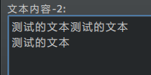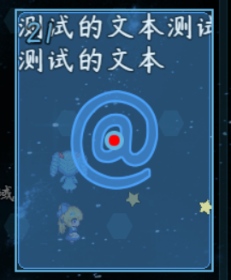

2）逐个绘制
插件在设置文本前，可以开启逐个绘制：
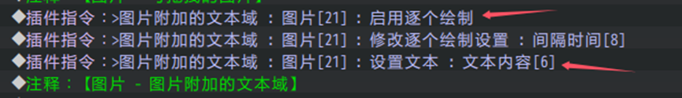
默认是一次性绘制（不支持消息输入字符），
开启后变为逐个绘制（支持消息输入字符），
逐个绘制会在一个时间段内持续绘制每个字符，但消耗的插件性能也更多。
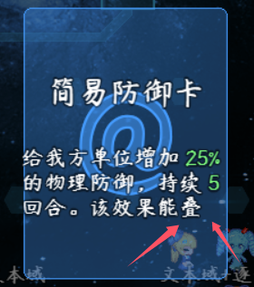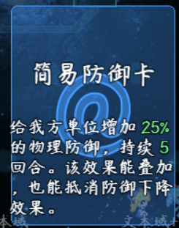
并不是所有的文本域都用 逐个绘制 就好看哦。
大部分情况下，用户都想立即看到全部文本内容，不喜欢慢慢显示文字的磨叽。

从零开始设计（DIY）

设计一张简单卡片

1. 设置一个目标
2024年10月6日，上个月大改了窗口字符底层，这个月终于能在图片上绘制文本了。
所以这里我先介绍最基本的用法。


2. 结构规划/流程梳理
首先，需要图片文本域插件：
◆Drill_PictureAdditionalTextArea 图片 - 图片附加的文本域
然后，文本域中要添加许多窗口字符，这里先用几个基础的窗口字符插件：
◆Drill_CoreOfCharDraw 系统 - 字符绘制核心
◆Drill_CoreOfWindowCharacter 窗口字符 - 窗口字符核心
◆Drill_DialogTextAlign 窗口字符 - 文本居中
就可以开始绘制了。
（你可以单独开一个新工程，然后自己试一下效果）
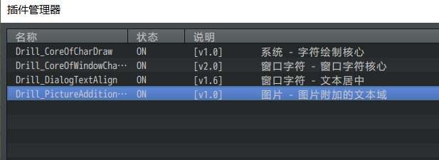

3. 图片设置
首先，创建一张图片。
就用示例里的蓝卡片资源图片。
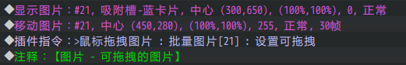
然后，添加插件指令，添加一个临时的文本。
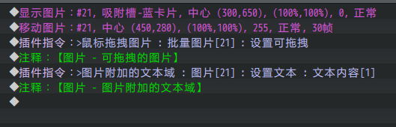
其它可用的插件指令如下。
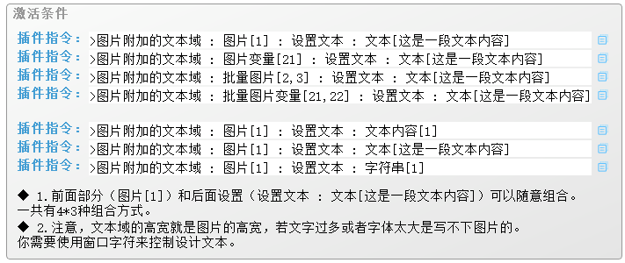
测试游戏，就能看见图片的左上角有文本了。
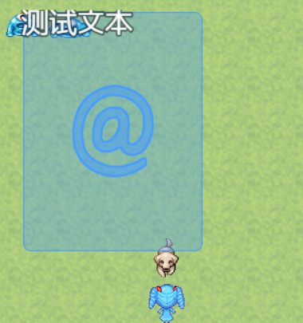

4. 添加窗口字符
前面的步骤，只是添加了一串临时文本。
但常规的卡片里面，会写很多文字。
这时候，就可以在插件配置中写小文章。
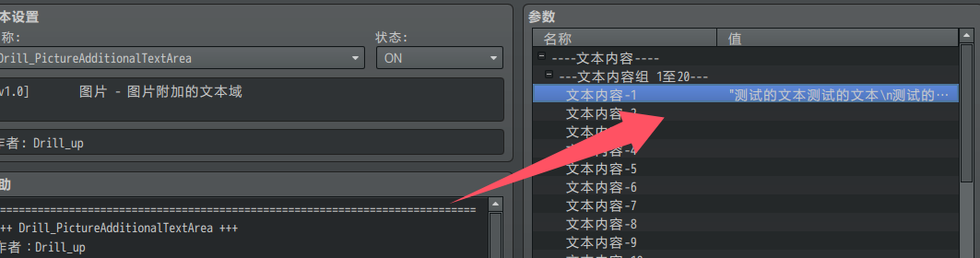
前面提到了，用 文本居中 插件，可以让文本居中。
这里可以空几行，然后写一行居中的文本，然后再写一段描述。
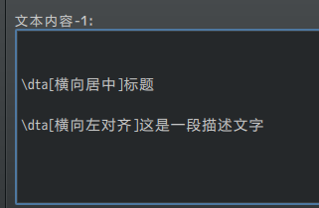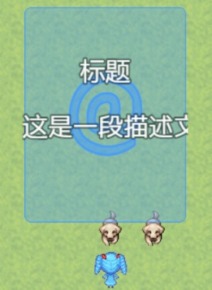
由图可知，描述文字太长了，要换行。
这里可以使用自动换行<wordwrap>，在任意位置加就行。
加了之后会发现文字自动换行了，但是全挤在一起。
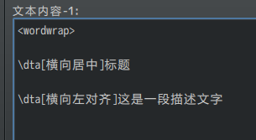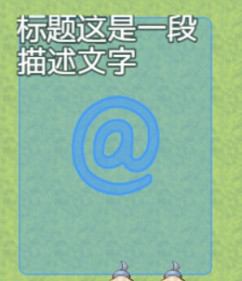
这是因为自动换行开启后，会排除所有普通换行符。
即图中”文本内容-1”的换行效果，全部被去除了。
你需要加 手动强制换行符<br>，才能在自动换行生效的情况下，继续换行。
（加在每行的末尾即可）
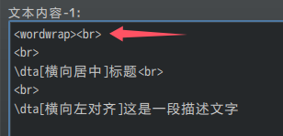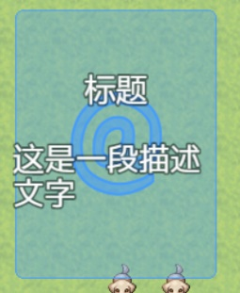

接下来，可以加一些其它自定义的窗口字符作为装饰了。
（里面修改了字体大小\fs[]、\{、\}，并且加了文本颜色\c[]）
（窗口字符核心自带这些基本字符设置）
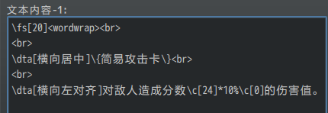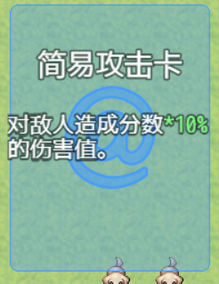

5. 定时重绘设置
上述操作能实现一张基本的卡片制作。
但是在游戏中，还有一种常见情况，就是卡片描述中的 文本、数字（指代字符）会变。
以卡片中的“分数”为例，如果显示分数，写成下面的样子即可。
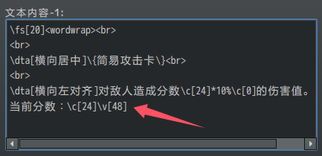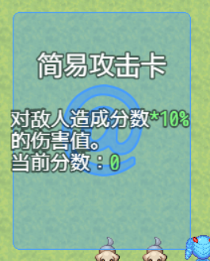
但是，这个分数，绘制一次后，就不会再改变了，后面如果分数更新了值。
该卡片上的文本，也不会变化。
这时候，可以使用文本域插件提供 定时重绘 的功能，
该功能每隔几帧重新绘制一次，这样就能实时变化了。
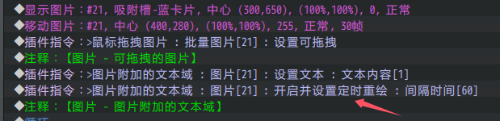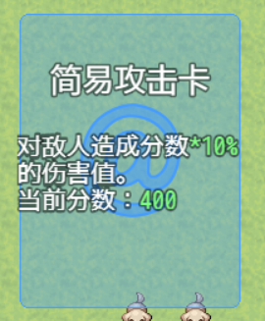

设计一张完整卡牌

1. 设置一个目标
首先你需要先设想或看到一个目标，来根据目标的卡牌来设计你自己的卡牌。
说起来，要找好的参考还真不好找。
现在百度随便一搜就是游戏王、炉石传说的卡…
感觉找个不一样的参考还有点难。（也许是我抽卡类游戏玩的少？）
后来，2024年9月12日，我管理员和群友拉我到kk平台联机玩魔兽，
再后来，我偶尔在kk平台里面逛了逛其它游戏，发现里面有很多抽卡的可参考对象。
（虽然大家都说现在的魔兽地图已经完完全全变成氪金图了）
（但是吧，氪金图也有不少做还不错的地方，学习一下是没问题的）
比如 魔兽的《即将通关II》：
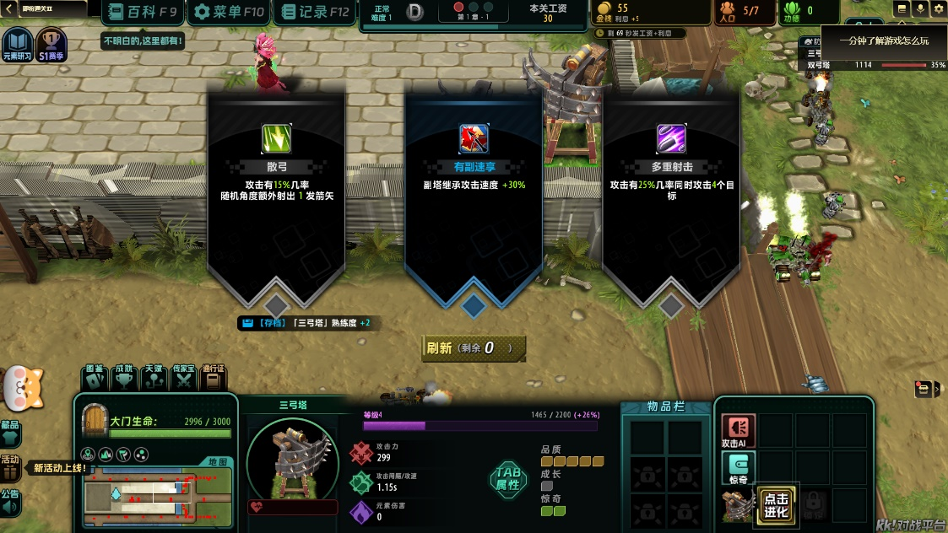
比如 Y3的《无限火力》：
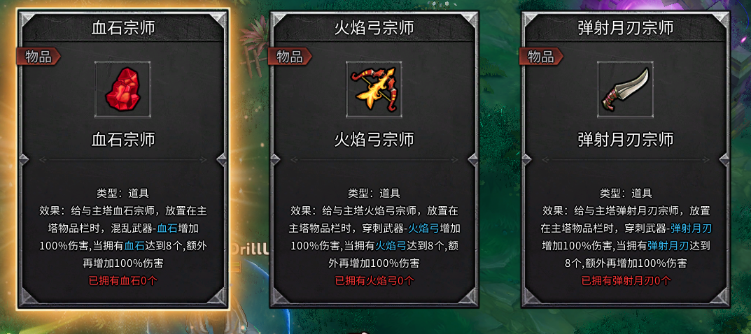
然后作者我就尝试开坑了。

2. 结构规划/流程梳理
在规划卡牌之前，你需要先了解有哪些窗口字符，建议去 窗口字符管理层 转一圈。
前面章节介绍了如何设计一张简单的卡片，
我们知道了 卡片的文本域范围、自动换行、定时重绘 的功能。

接下来需要考虑的，是如何围绕这些功能，进一步打磨卡片的装饰与内容。
（当然，你也可以直接用ps把文字直接写在卡片上，这样就不需要窗口字符设计了）

3. 卡面设计
首先，需要规划一下屏幕中到底放置几张卡，这里我打算以最多放3张为准。
另外，感觉默认这个空白卡有点小，需要加大一点点。
所以重新设计新的卡片大小吧。
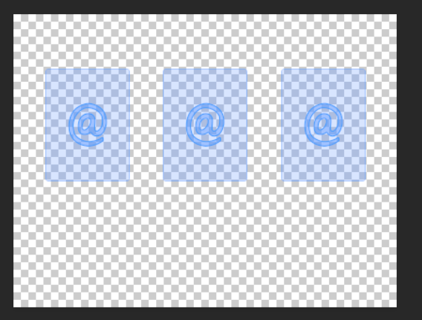
新建一张卡片，比原来卡片大一点点。
如下图，设置故意缺一个角，然后加个渐变描边。
（初始想法是右下角缺的角做个按钮之类的）
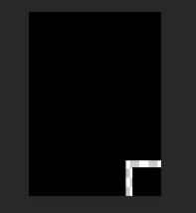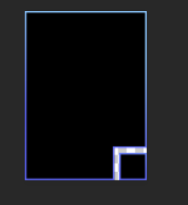
然后渐变的上侧和左侧加一层亮边，右侧和下侧加暗边，
让卡片看起来有凹凸感。
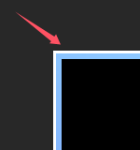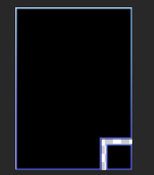
最后，在卡面上加一个反光层。
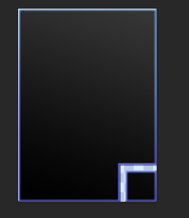
目前感觉卡片好像太大了点，与其说是卡片，这更像告示板。
先写上字看看情况吧，后面可能会再改。

4. 设置窗口字符
根据前面简单卡片的文本设计，这里也按照一样的来。
加自动换行，加<br>强制换行，然后设置居中和左对齐。
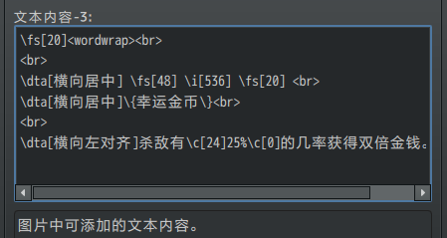
然后在游戏中，建立三张卡片，
并且三张卡片分别绑定不同的内容。
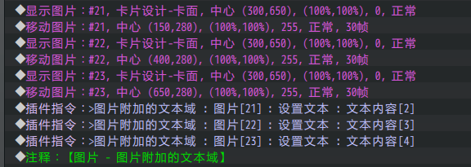

5. 初步测试效果
完成上述操作后，进入游戏测试。
看看初步设计的卡面和文本的关系。
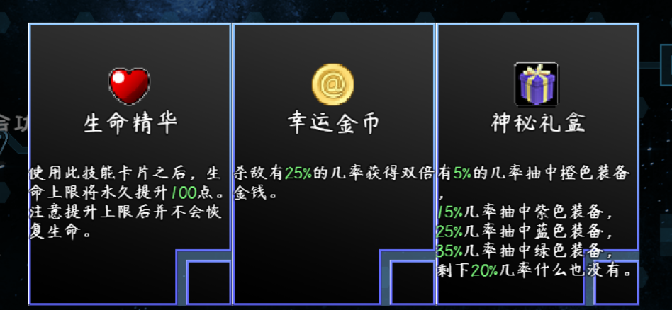
放在游戏中实际测试之后，
能看起来很糟，的确没有作者我之前想的那种卡片感觉。
仔细分析了一下，有下面几点要改：
》卡片太大了，感觉文字像写在了一张空旷的a4纸一样。
》方角太硬了，不像一张卡，应该改成圆角。
》描边要加粗一点，因为卡的镶边要厚一点才能感觉好些。
》卡片标题和卡片内容没有明显的区分，应该加一条线突出一下标题。

6. 重新设计
好了，之前的设计需要丢弃，现在重新设计。
把之前的方角，换成圆角和圆形。
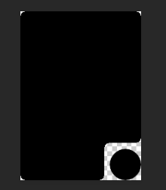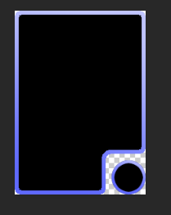
重新加上亮边和暗边，然后加标题分隔线和透明背景。
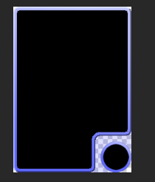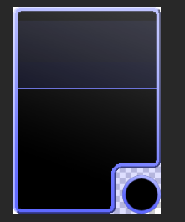
将之前的卡片换掉，然后再测试游戏看看效果。
（因为开了自动换行，所以窗口字符不需要改，直接换图片就够了）
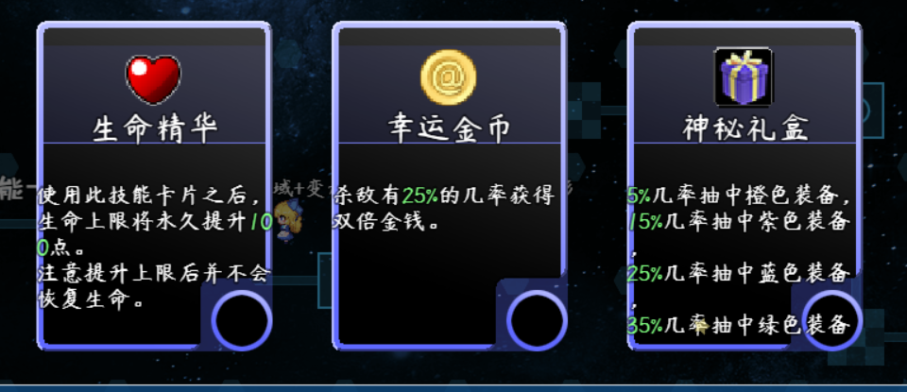
目前看起来，结构没问题了，只是需要修改一些细节：
》标题线要平移一下。
》右下角描边需要去掉。
》窗口字符贴着描边线，需要加内边距。

7. 窗口字符与范围盒设置
窗口字符核心中，提供了内边距的设置，能使得文本域向内压缩。
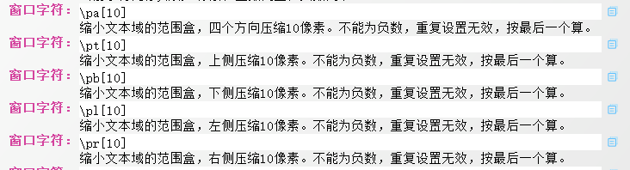
所以，在卡片中加上内边距即可，
另外，加一下\debug[显示范围盒]，看一下压缩的情况。
（文本域范围会用绿线标出）
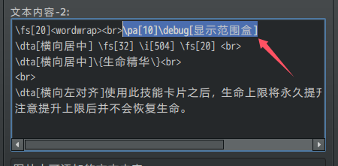
游戏中测试，可以看见绿线的效果，文本范围被压缩了。
（只有上侧、左侧、右侧压缩有效，被挤的文本会全部从下侧挤出）
（比如第三张卡的句号就被挤下去了）
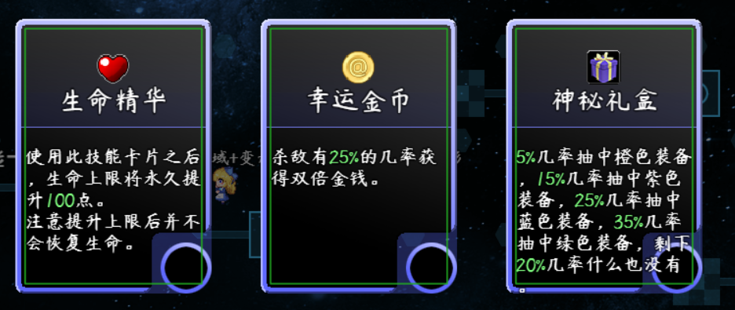
由于第三张卡的字太多了，并且字体可能还需要改小一点，
所以再修改窗口字符，原来的20像素大小，改成18像素大小。
然后，在右下角加一个字符，用于表示卡片的品级。（N、R、SR、SSR、UR）
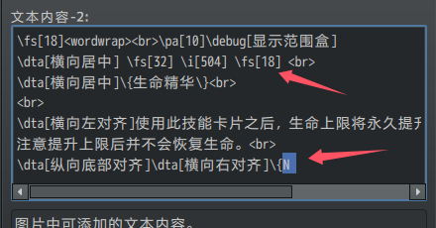
修改效果如下图。
（窗口字符和卡片资源需要随时同步改，来回改了几次，得到下面的最终效果）
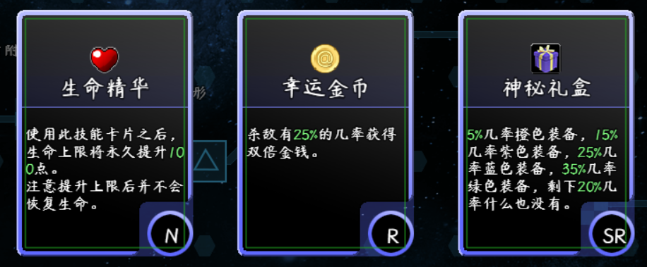
最后，去掉绿色方框（\debug[显示范围盒]）的窗口字符即可。
如果你觉得N、R、SR的位置不太合适，
你可以使用\px[1]\py[1]修改字符偏移，或者直接在卡面上写这些字母。
另外说一下，测试过程中你还可以加其它的debug字符，
比如\debug[显示字符方框]，看一下每个字符的排列情况。
如果多了空格、多了隐藏的字符，都被白色方框标出来。
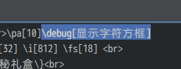
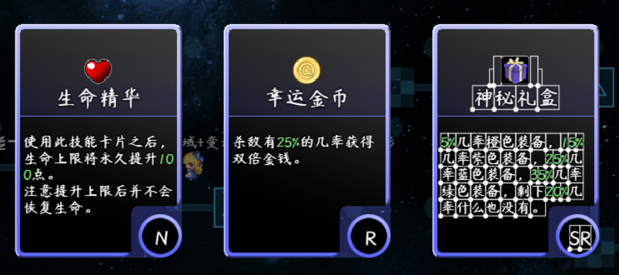

8. 其它细节
前面介绍了单张卡片的设计细节。
而卡牌，一般都是成套，成系统的组合，卡牌中包含不同品级的卡片，颜色也不一样。
由于最初设计的卡片只用了紫色这一种颜色，
所以直接使用ps进行色调变色即可，如下图。
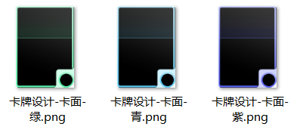
最终在游戏中呈现的效果如下图。
